GLOBAL 全站網頁視覺系統權威封板
FINAL_FROZEN_HARD_LOCK｜CURRENT ONLY｜未定義 = BLOCK
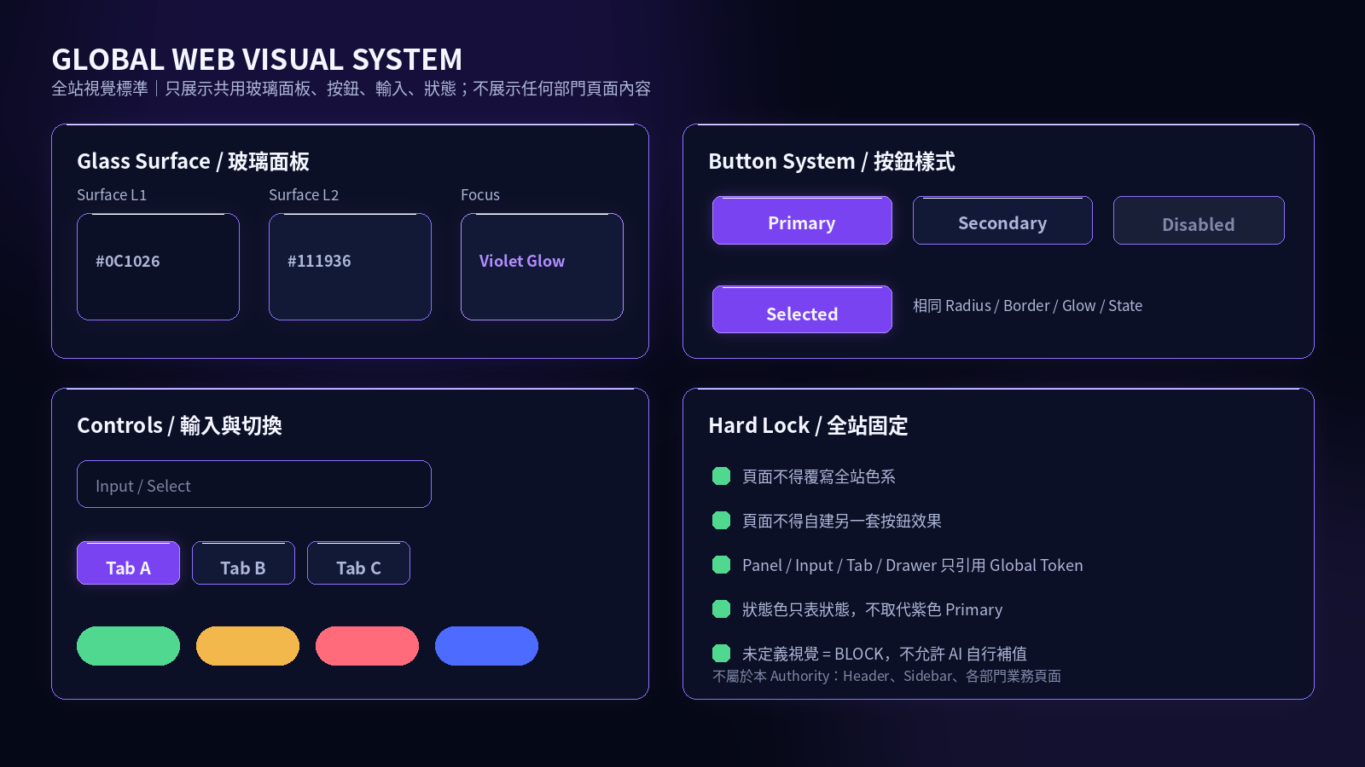
參考圖：僅展示全站共用視覺元件；Header、Sidebar、各部門業務頁面內容不屬於本 Authority。

1. 文件定位
• ACPOS 全站唯一共用視覺系統 Authority。
• CORE、ASSET、VIDEO、EDIT、VOICE、QA、Admin 等頁面只能繼承，不得自行建立另一套色系、按鈕、Panel 或互動效果。
• 本文件不定義 Header / Sidebar 幾何，也不定義任何頁面業務內容。

2. Authority 與繼承
項目 | 封板定義
Authority ID | GLOBAL_WEB_VISUAL_SYSTEM_AUTHORITY
Version | V1.0
Status | FINAL_FROZEN_HARD_LOCK
Page Override | 禁止
Legacy Merge | 禁止
Undefined Visual | BLOCK + REPORT_AUTHORITY_GAP

3. 色系 Token
項目 | 封板定義
Background Base | #050816
Deep Navy | #070B1D
Panel Base | #0C1026
Panel Overlay | #111936
Primary Purple | #8B5CFF
Secondary Purple | #6E35FF
Highlight Violet | #B38CFF
Text Primary | #F3F5FF
Text Secondary | #AEB7D9
Text Muted | #7F88A8
Success | #50D890
Warning | #F3B84B
Error | #FF6B7A
Processing | #4D6BFF

4. 紫色玻璃 Surface
項目 | 封板定義
Style | PURPLE_GLASS_TECH
Backdrop Blur | 18px
Surface L1 | rgba(12,16,38,0.86) / border rgba(142,112,255,0.28) / radius 12px
Surface L2 | rgba(17,25,54,0.88) / border rgba(142,112,255,0.24) / radius 12px
Focus | violet border + soft glow
Inner Highlight | inset 0 1px 0 rgba(255,255,255,0.06)

5. 按鈕系統
項目 | 封板定義
Primary | 紫色三段漸層 + 內高光 + 紫色柔光；全站主要操作唯一樣式
Secondary | #111936 + 紫色細框
Selected | 較亮紫色漸層 + stronger glow
Disabled | opacity 0.38；無 glow；保留尺寸
Destructive | 只允許確認性破壞操作使用 #FF6B7A

6. Control System
項目 | 封板定義
Input / Select | #0A0F24；12px radius；Focus 使用 violet border + soft focus ring
Tab | Default=Secondary；Selected=Selected
Chip | Pill 999px；淡紫底與細框
Drawer | Surface L1；12px radius
Modal | Surface L1；backdrop rgba(5,8,22,0.70)；16px radius

7. 狀態色語意
項目 | 封板定義
Success | PASS / READY / APPROVED / REGISTRY COMPLETE / LOCKED SUCCESS
Warning | NEEDS REVISION / WARNING / WAITING HUMAN
Error | ERROR / CRITICAL / FAILED / BLOCKED
Processing | RUNNING / GENERATING / ANALYZING / SCORING
規則 | 狀態色只表示狀態，不得取代紫色 Primary Action Style

8. Geometry / Typography
項目 | 封板定義
Control Height | 40px
Button Radius | 10px
Panel Radius | 12px
Large Container Radius | 24px
Section Gap | 16px
Content Padding | 16px
Title | 20px / 600
Section | 16px / 600
Body | 14px / 400
Caption | 12px / 400

9. Interaction
項目 | 封板定義
Hover | 120ms ease；brightness + soft glow
Active | 160ms ease；translateY 1px；glow 略降
Focus | 必須可見
Disabled | 降低透明度、禁用 glow、保留尺寸

10. Hard Lock
• 禁止部門頁面自行換主題色。
• 禁止不同部門使用不同 Primary Button 光澤、Radius、Hover 或 Disabled 系統。
• 禁止橘色 / 藍色 / 彩虹色 Primary Button 系統。
• 禁止 AI 自行新增未定義 Token、Panel Style、Button Style 或狀態色。
• 未定義 = BLOCK；不得以美化為理由自行補值。

11. Page Authority 載入順序
項目 | 封板定義
Step 1 | GLOBAL_HOME_SHELL_TEMPLATE_AUTHORITY
Step 2 | GLOBAL_WEB_VISUAL_SYSTEM_AUTHORITY
Step 3 | 該 Page Authority
Page 可定義 | Main Workspace、Section、Control、Action、State、Business Logic
Page 不可定義 | 全站色系、按鈕視覺、Panel / Input / Tab / Drawer 共用樣式

